EIN FARBENFROHER SOMMER
MIT DER RIVIERA VON BAUME & MERCIER

Die Saga der Riviera-Kollektion setzt sich fort – und mit ihr die Hommage an die verschiedenen Facetten der Côte d'Azur, die sie inspirierte, und an alle Côtes d'Azur der Welt. Indem das Design und ihre Technik sich der Topografie der Orte, ihrer organischen Bestandteile und deren Lebensart anpassen, ist sie selbst einzigartig und vielfältig zugleich.

Mit vier neuen Modellen in leuchtenden Pastellfarben feiert sie den Sommer in einer entspannten Atmosphäre und einem ultrafemininen Look. Perlweiß, Pink, Azurblau und Hellgrün – jede Version verkörpert die Frische des fröhlichen und leichten Lebensstils dieser paradiesischen Ferienorte. Eingebettet zwischen Meer und Bergen sowie von der Sonne verwöhnt, sind sie zu einer Legende geworden.

Eine Riviera-Uhr wird getragen und gelebt.

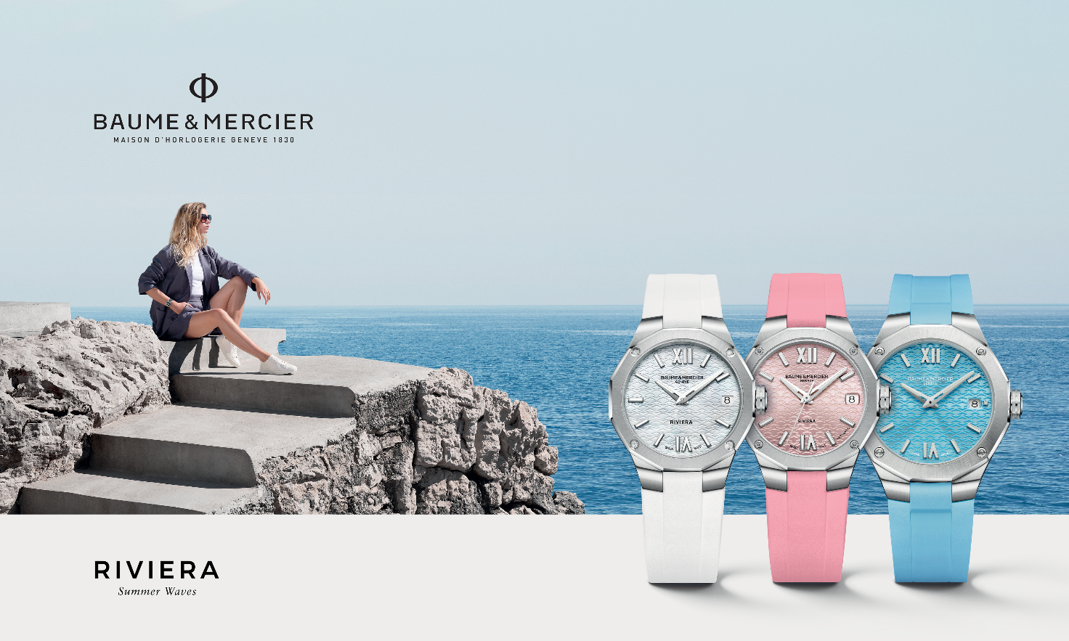

Das Gefühl der Riviera

Von der Côte d'Azur bis Kalifornien; von Inseln zu Buchten, von Kaps zu Yachthäfen – die Riviera-Kollektion spiegelt die schicke, unbeschwerte und positive Lebensart wider. Im Verlauf der Stunden verbindet sich die Natürlichkeit mit spontaner Eleganz. So ähnlich wie rauhe Meereslandschaften und Pflanzen, die in der Feierstunde funkeln. Die Rivieras auf der ganzen Welt verkörpern Sport und Festlichkeiten. Es lassen sich Tauchgänge in Meeren mit überraschenden Tierarten, Wasserrennen auf widerspenstigen Wellen und Feiern mit schwingenden Rhythmen erleben.

In der Riviera-Kollektion verbindet sich diese Philosophie mit einer ansprechenden und bejahenden Ästhetik. Ein zwölfeckiges Gehäuse und eine zwölfeckige Lünette erinnern an die zwölf Stunden auf dem Zifferblatt und wurden bei ihrer Einführung im Jahr 1973 als revolutionär angesehen. Mit der Freiheit als Grundgedanke setzt sie auf einen schicken und entspannten Stil, der die natürliche Raffinesse, gute Verarbeitung und Komfort bevorzugt. Die vier Uhren begeistern durch ihr Design, indem sie die von Baume & Mercier geschätzten formalen Prinzipien befolgen: perfekte Proportionen und präzise Linien.

Frische Farben für den Sommer

Ein weiterer Anspruch der Maison ist die Harmonie von Farben und Materialien. Durch die Sommersaison wurde sie zu vier Zeitmessern in strahlenden Farbtönen inspiriert, welche die Reinheit einer weißen Zuchtperle, die Verwegenheit des kräftigen Rosas, die Klarheit des Azurblaus und die Frische des Minzgrüns offenbaren. Die Zifferblätter – eines aus Perlmutt, die anderen lackiert, sonnensatiniert – und die Kautschukarmbänder scheinen mit den Kontrasten der Veredelungen und Texturen zu spielen. Zudem verströmen ihre vitaminreichen Farbtöne eine positive Energie. Mit ihrem versierten Savoir-faire sind die leuchtenden, visuell starken Zeitmesser Teil des stilistischen Erbes von Baume & Mercier.

RIVIERA M0A10837: Die Reinheit von Weiß

In dem zarten Zifferblatt schwingen die subtilen Reflexe des weißen Zuchtperlmutts, welches es bedeckt, mit der Verzierung des charakteristischen transparenten Wellendekors. Zeitlos, minimalistisch, edel und rein: das Weiß überträgt sich auf die römischen Ziffern und die rhodinierten, genieteten Indizes mit weißer Superluminova (blaue Emission), ebenso wie auf die facettierten, rhodinierten Zeiger, die ebenfalls mit weißer Superluminova (blaue Emission) beschichtet sind. Bei 3 Uhr enthüllt eine Öffnung das Datum.

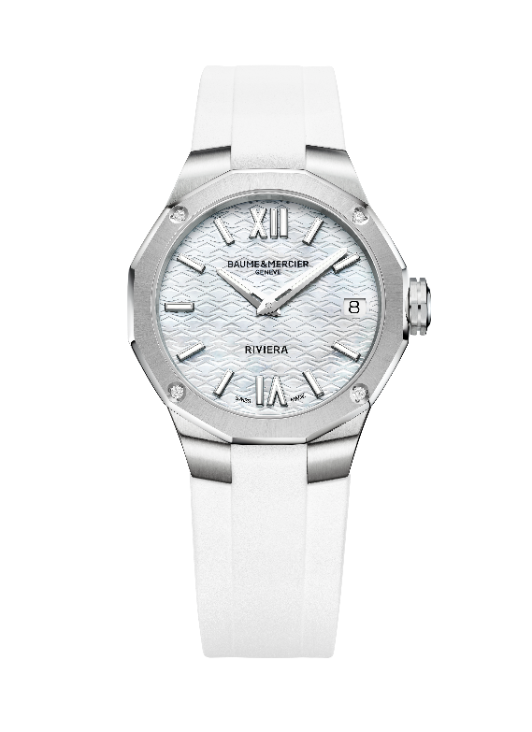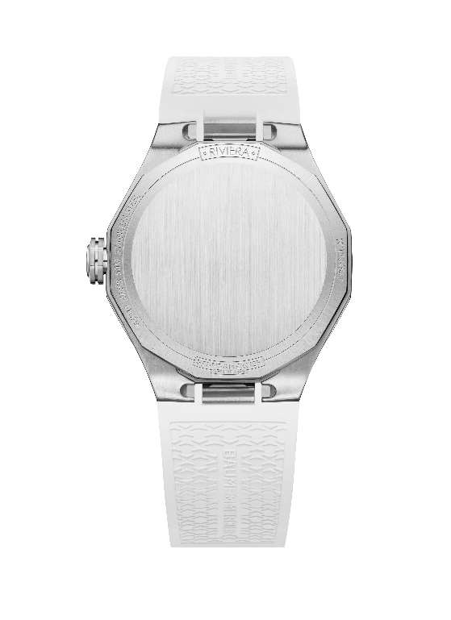

Es ist ein hochwertiges Gehäuse aus poliertem und satiniertem Edelstahl mit einem Durchmesser von 33 mm und einer Höhe von 9,6 mm. Geschützt wird es von einem kratzfesten Saphirglas, das beidseitig entspiegelt ist. Seine athletische Eleganz wird von einer zwölfeckigen Lünette aus poliertem und sonnensatiniertem Edelstahl mit vier Diamanten im Brillantschliff (Top Wesselton, VS-Qualität, 0,05 Karat) geschmückt. Der geschlossene Gehäuseboden in zwölfeckiger Form kann mit einer Gravur versehen werden. Die freie, achteckige Krone ist mit dem im Jahr 1964 zum Emblem von Baume & Mercier erwählten Symbol graviert: dem Phi-Logo, Symbol des Goldenen Schnitts und der göttlichen Proportionen.

In der Klarheit des integrierten Armbands aus weißem, gekörntem und gebürstetem Kautschuk setzt sich dieses Design der absoluten Linien fort. Dank eines sehr zuverlässigen und robusten Systems ist es leicht und gänzlich ohne Werkzeug austauschbar. Es wird mithilfe einer Dreifachfaltschließe aus Edelstahl mit Sicherheitsdrückern fixiert. Wie bei allen Rivieras ist die Schließe verstellbar, sodass sich die Passform für mehr Komfort angleichen lässt.

Stunden und Minuten vergehen in diesem leuchtenden Halo des diskreten Luxus, indem sie einem Quarzwerk mit einer Gangautonomie von 10 Jahren folgen. Die Wasserdichtigkeit dieses Zeitmessers beträgt 5 bar, ungefähr 50 m.

RIVIERA M0A10798: Die Leuchtkraft von Pink

Diese Uhr wird mit dem Leben in einer rosaroten Welt, einem spritzigen Sommer oder einem unwiderstehlichen zarten Bonbon in Verbindung gebracht. Sie enthält ein Glücksversprechen für den Verlauf der Stunden, Minuten und Sekunden, die sie auf ihrem rosafarbenen, lackierten, sonnensatinierten Zifferblatt mit transparenten Wellendekors anzeigt. Die römischen Ziffern und die Indizes sind genietet und rhodiniert sowie mit Superluminova (blaue Emission) beschichtet. Die Zeiger sind facettiert und rhodiniert. Das Datum ist bei 3 Uhr ablesbar.

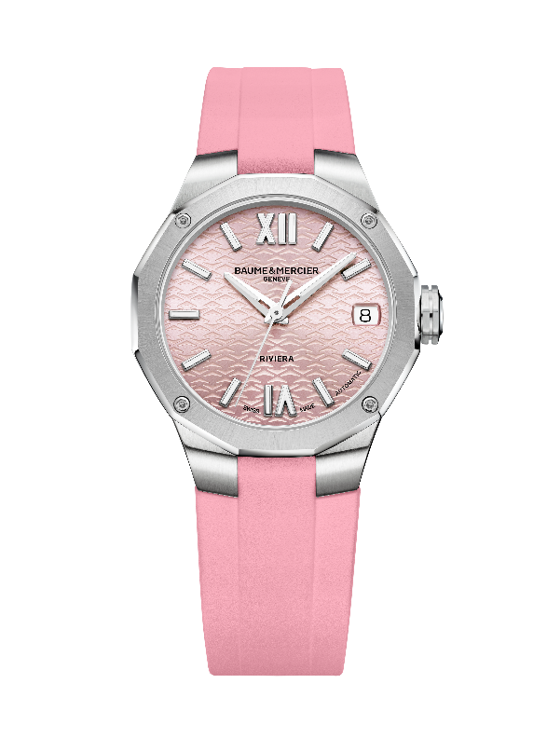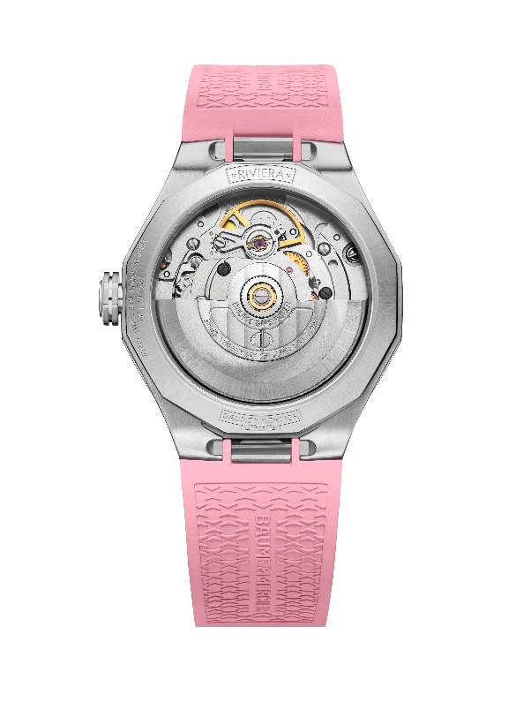

Mittels dieser Farbdeklination wird das Gehäuse aus poliertem und satiniertem Edelstahl mit einem Durchmesser von 33 mm und einer Dicke von 9,6 mm aufgepeppt. Es wird von einem kratzfesten Saphirglas geschützt, das beidseitig entspiegelt ist. Die Lünette ist aus poliertem, sonnensatiniertem Edelstahl und mit vier polierten Stahlschrauben gesichert. Ebenfalls von einem Saphirglas geschützt, kann der zwölfeckige Boden mit einer individuellen Gravur versehen werden. Als graviertes Relief ist das Phi-Logo auf der freien achteckigen Krone zu sehen.

Ein integriertes Armband aus rosafarbenem, gekörntem und gebürstetem Kautschuk unterstreicht den verspielten und besonders femininen Farbeffekt. Dank des sehr zuverlässigen und robusten Wechselsystems lässt es sich nach Lust und Laune ohne Werkzeug austauschen. Die Faltschließe aus Edelstahl ist mit Sicherheitsdrückern und einer komfortablen Einstellvorrichtung versehen.

Ein Automatikwerk treibt dieses Modell an. Es bietet eine Gangreserve von 38 Stunden, eine Frequenz von 4 Hz (28.800 Halbschwingungen pro Stunde) und eine Wasserdichtigkeit von 5 bar (ungefähr 50 m).

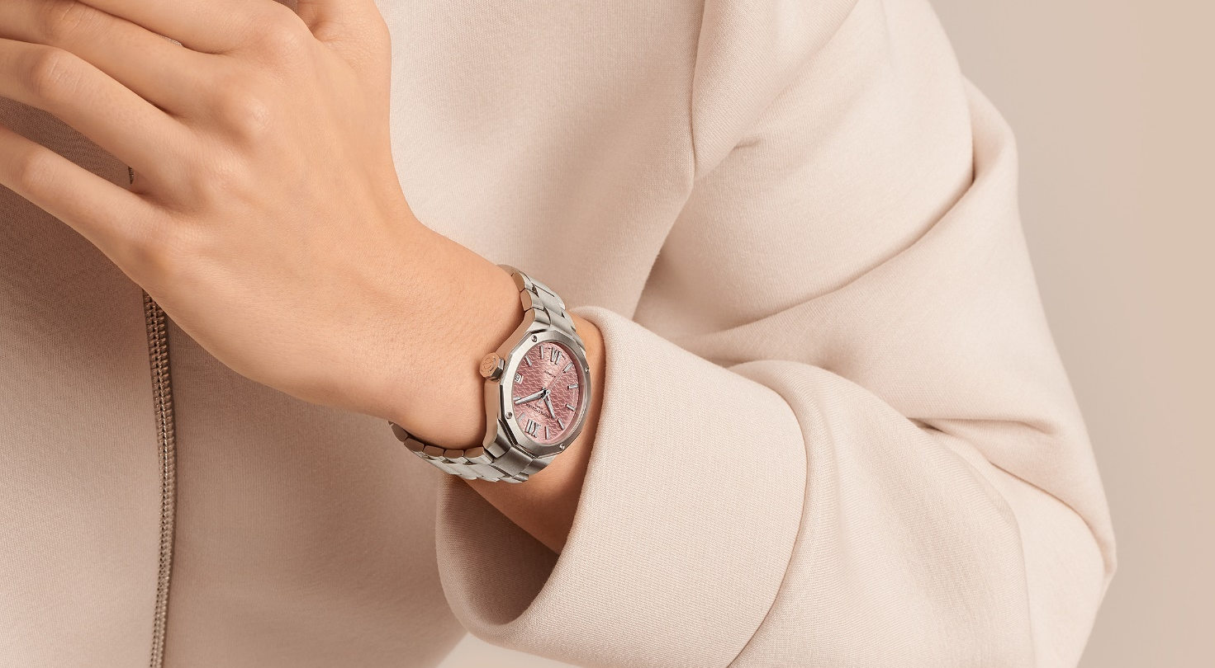

RIVIERA M0A10611: Die Frische von Hellgrün

Ihr mintgrünes Zifferblatt hypnotisiert schon auf den ersten Blick. Durchscheinend, frisch – ähnlich wie die kristallklaren Wasser oder der Pinienwald oberhalb des Ozeans –, ist sie eine Hymne an die Schönheit der Natur. In diese Traumlandschaft mit lackierter, sonnensatinierter Oberfläche, die den charakteristischen transparenten Wellendekor trägt, fügen sich die genieteten und rhodinierten römischen Ziffern harmonisch ein. Die genieteten Indizes sowie die facettierten, rhodinierten Zeiger sind mit Superluminova (blaue Emission) beschichtet. Bei 3 Uhr gibt eine Öffnung den Blick auf das Datum frei.

Das ikonische Gehäuse aus poliertem und satiniertem Edelstahl hat einen Durchmesser von 36 mm und eine Höhe von 9,5 mm. Sie wird von einem kratzfesten, beidseitig entspiegelten Saphirglas geschützt und die Lünette aus poliertem und sonnensatiniertem Edelstahl wird von vier polierten Stahlschrauben gehalten. Der zwölfeckige, geschlossene Gehäuseboden ist mit vier Schrauben befestigt. Auf der freien achteckigen Krone befindet sich das Phi-Logo als Relief.

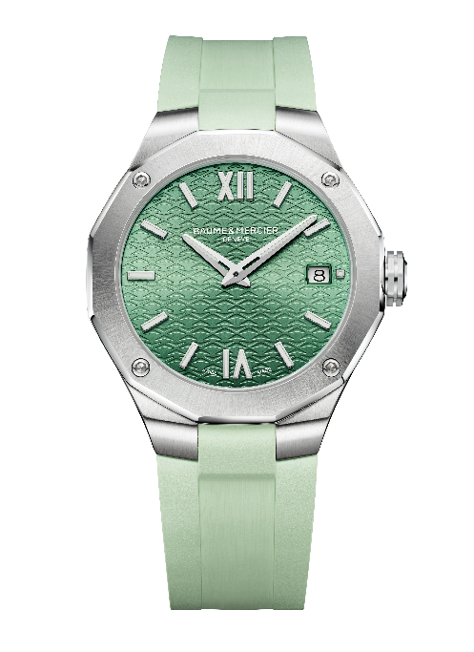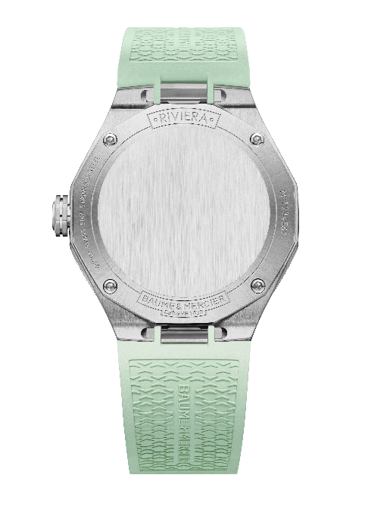

Ein hellgrünes Armband aus gekörntem, gebürstetem Kautschuk ist integriert und austauschbar. Ohne jegliches Werkzeug lässt es sich durch ein ausgeklügeltes, sehr zuverlässiges und robustes System entfernen und wieder anbringen. Mithilfe einer Dreifachfaltschließe aus Edelstahl mit Sicherheitsdrückern fixiert, ist es mit einer komfortablen Einstellvorrichtung versehen.

Das sie zum Leben erweckende Quarzwerk besitzt eine Autonomie von 10 Jahren. Diese Uhr bietet eine Wasserdichtigkeit von 5 bar (ungefähr 50 m).

RIVIERA M0A10800: Die Schwingungen von Azurblau

Das Azurblau des lackierten, sonnensatinierten Zifferblatts, das von einem transparenten Ton-in-Ton-Wellendekor hervorgehoben wird, lädt zu einem Sprung ins belebendes Meer ein. Von den genieteten, rhodinierten römischen Ziffern über genietete Indizes mit weißer Superluminova (blaue Emission) bis zu facettierten und rhodinierten Zeigern, die ebenfalls mit weißem Superluminova (blaue Emission) beschichtet sind, wird der Sommer der Riviera-Kollektion weiter erzählt. Eine Öffnung bei 3 Uhr weist das Datum aus.

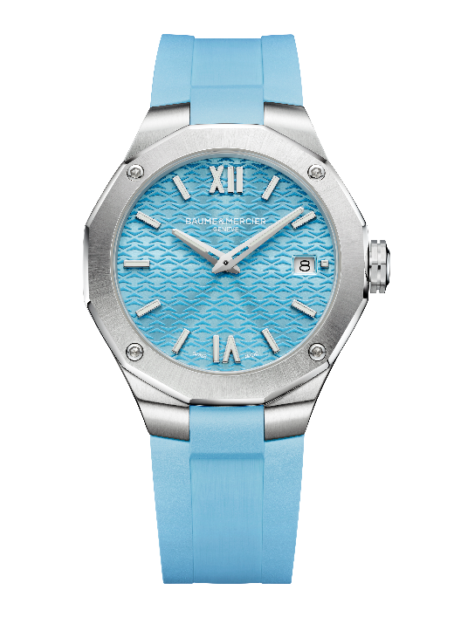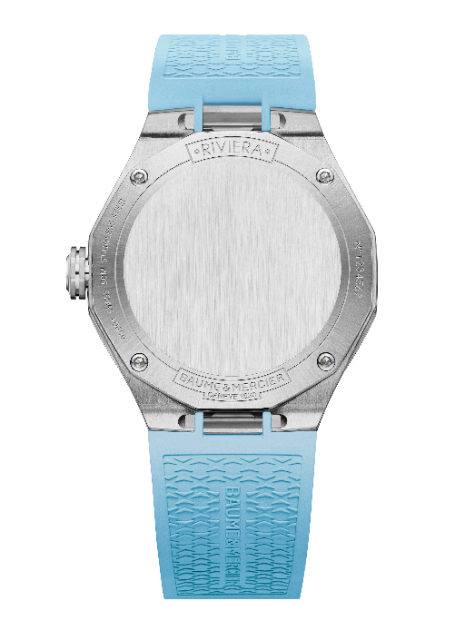
Sein zwölfeckiges Gehäuse aus poliertem und satiniertem Edelstahl begrenzt diese Wasserwelt mit einem Durchmesser von 36 mm und einer Dicke von 9,5 mm. Es wird von einem kratzfesten Saphirglas geschützt, das beidseitig entspiegelt ist. Die Lünette aus poliertem und sonnensatiniertem Edelstahl ist mit vier Schrauben aus poliertem Stahl befestigt – genauso wie der geschlossene, ebenfalls zwölfeckige Gehäuseboden, der graviert werden kann. Die freie, achteckige Krone trägt als Relief das Phi-Logo, die Signatur von Baume & Mercier.

Ein integriertes Armband aus gekörntem und gebürstetem azurblauem Kautschuk unterstreicht den maritimen Ausdruck des Zeitmessers. Mithilfe eines sehr zuverlässigen und robusten Systems, lässt es sich ohne Werkzeug schnell austauschen. Sein Verschluss aus Edelstahl ist eine mit Sicherheitsdrückern versehene Dreifachfaltschließe.

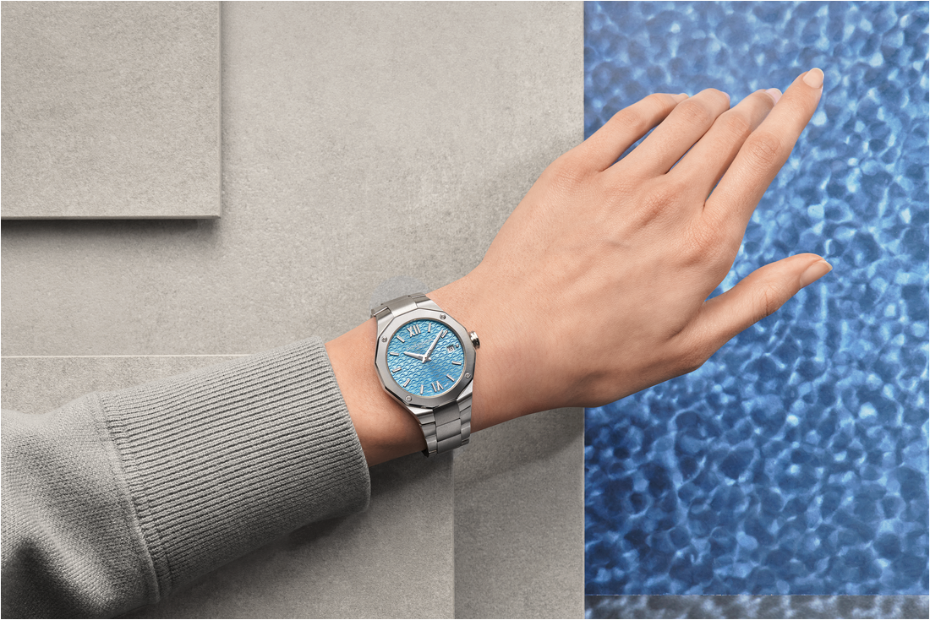

Im Rhythmus eines Quarzwerkes laufend, hat sie eine Autonomie von 10 Jahren und ist bis 5 ATM (ungefähr 50 m) wasserdicht.

Ab Juli erhältlich, veranschaulichen diese Modelle auf perfekte Weise das Design von Baume & Mercier. Das Tragen dieser Uhren bereitet noch mehr Vergnügen, wenn die Kleidung auf sie abgestimmt wird. Ihr Look ist das, was die Riviera-Kollektion auszeichnet. Für sie wird der Sommer peppig und inspirierend sein.

INFORMATIONEN:

Modell: Riviera 10837
Verfügbarkeit: Juni 2024

Modell: Riviera 10798
Verfügbarkeit: Juni 2024

Modell: Riviera 10611
Verfügbarkeit: Juni 2024

Modell: Riviera 10800
Verfügbarkeit: Juni 2024

ÜBER BAUME & MERCIER:

Die 1830 im Schweizer Jura gegründete Maison d’Horlogerie Baume & Mercier ist international renommiert. Das Uhrenhaus mit Sitz in Genf und Ateliers im Schweizer Jura bietet seinen Liebhabern qualitativ hochwertige Zeitmesser. Mit einem subtilen Gleichgewicht zwischen dem Fokus auf Design und uhrmacherischer Innovation führt die Maison Baume & Mercier das hauseigene Know-how in Sachen Design und Technik weiter und schreibt bis heute Uhrengeschichte. Zurückzuführen ist dieses Know-how auf die Begegnung zwischen den Firmengründern William Baume und Paul Mercier und die daraus entstandene Verbindung von Klassik und Kreativität, Tradition und Moderne, Eleganz und Charakter.

www.baume-et-mercier.com

